ZÁPIS DO 1.TŘÍDY
PRO ŠKOLNÍ ROK 2022/23
Ředitelství Základní školy a Mateřské školy Jana Amose Komenského v Komni oznamuje, že v souladu se zákonem 561/2004 Sb.,(školský zákon) v platném znění, se uskuteční
v pondělí, 25. dubna 2022 od 13.00 hodin ZÁPIS DĚTÍ do 1.třídy základní školy J.A.Komenského v Komni pro školní rok 2022/2023

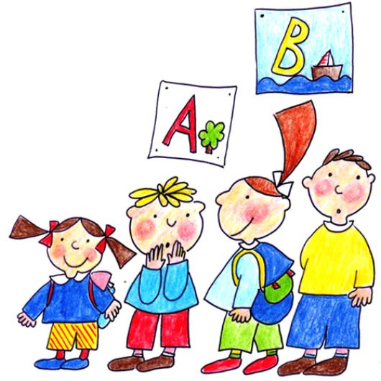
Zapsány budou děti, narozené od 01. 09. 2015 do 31. 08. 2016 a děti s odkladem PŠD (V případě dětí, narozených dříve /od 01. 09. 2016 do 31. 12. 2016 /, pokud zvažujete nástup do 1. třídy je potřeba k žádosti doložit posouzení školského poradenského zařízení - SPC,KPPP).
Zákonný zástupce je povinen přihlásit dítě ke školní docházce. K zápisu je třeba přinést průkaz totožnosti zákonného zástupce, rodný list dítěte a doklad o bydlišti.

Rodiče, kteří mají zájem umístit dítě do naší školy a spádově k nám nepatří, se mohou také dostavit k zápisu na naší škole.

